SPŠ Strojní a Elektrotechnická v Českých Budějovicích, Dukelská 13
Provedl: Jakub Kákona | Datum měření: 24.10.2006 | Číslo úlohy: 6
Převzal: | Datum odevzdání: | Třída: E3A
Zapojení dvoustavového snímače jako aktivní a pasivní vstup

Zadání:
- Zapojte snímač jako aktivní vstup řídícího systému . Činnost snímače vizualizujte.
- Zapojte snímač jako pasivní vstup řídícího systému. Činnost snímače vizualizujte.
- Pomocí tlakového snímače vizualizujte a odměřte dobu zadržení dechu.

Cíl měření:
Seznámit se s funkcí binárních snímačů různých veličin. (teploty, tlaku, vlhkosti)

Teoretický rozbor:
Binarní snímače lze připojit k řídícímu sys

Postup měření:

Schema zapojení:

zapojení pro měření diskrétního vstupu:

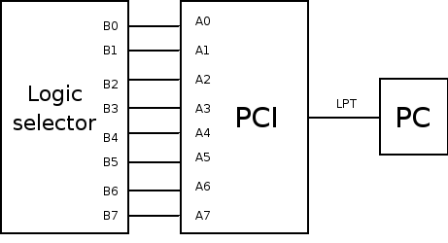

Použité přístroje:

Výpočty a tabulky:
Přímé |  |  |  | Negované
hodnota | Bin | dec | HEX | Bin | dec | HEX
1. | 00000000 | 0 | 0x00 | 11111111 | 255 | 0xFF
2. | 00000001 | 1 | 0x01 |  | 254 | 0xFE
3. | 10000000 | 128 | 0x80 |  | 128 | 0x80
4. |  | 255 | 0xFF | 000000 | 0 | 0x00
5.

Grafy:
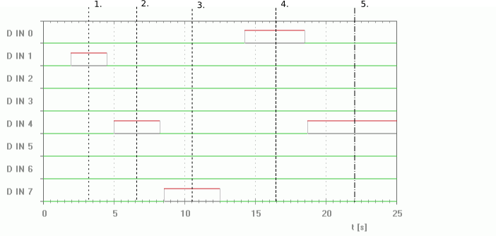

Závěr:

